急诊科窗帘参数要求：
1、隔帘面料
产品名称 |  | 参数规格 | 参考图片
隔帘面料 |  | 1.纤维含量：100%聚酯纤维；  ▲2.单位面积克重：≥255g/m²；  3.厚度≥0.8mm；  4.甲醛含量：未检出；  5.pH值：4.0～7.0；  6.可分解致癌芳香胺染料：未检出；  7.耐水色牢度：≥5级；  8.耐光色牢度：变色≥7级；  9.水洗尺寸变化率：经向.纬向-1.0～+1.0%；  ▲10.阻燃性能：达到GB8624-2012阻燃B1级标准；  11.耐皂洗色牢度：变色.沾色≥5级；  投标时提供具有CMA或CNAS资质的第三方检测机构出具的质量检测报告作为评标依据，且可以扫二维码查验真伪,未提供或提供的检测报告上无法体现相关技术指标的，视为负偏离。） | 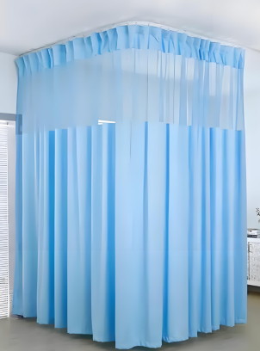
2、隔帘轨道
产品名称 |  | 参数规格 | 参考图片
隔帘轨道 |  | 1.外观质量：色泽均匀，内外壁光滑平整，无气泡裂纹及明显的杂质，型材表面光滑无裂纹及影响使用的杂质和凹凸不平的缺陷；  2.尺寸≥34×22mm（宽×高）；  3.规定非比例延伸强度≥210Mpa；  ▲4.抗拉强度≥240Mpa；  5.断后伸长率≥14%；  ▲6.壁厚≥1.4mm；  7.化学成分：Si（硅）≤0.5%， Zn（锌）≤0.05%，Mg（镁）≥0.55%；  8.重金属含量：Pb（铅）＜10mg/kg，Cd（铬）＜5mg/kg，Hg（汞）＜5mg/kg；  9.韦氏硬度≥14HW；  10.涂层附着力：0级；  11.轨道承重：施加80kg载荷，试样未破坏；  12.滑轮承重：施加20kg载荷，试样未破坏。  投标时提供具有CMA或CNAS资质的第三方检测机构出具的质量检测报告作为评标依据，且可以扫二维码查验真伪,未提供或提供的检测报告上无法体现相关技术指标的，视为负偏离。） | 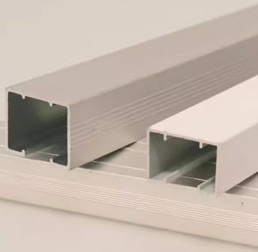
3、磨砂膜
产品名称 |  | 参数规格 | 参考图片
磨砂膜 |  | 1、材料成份：环保无胶白雾砂, 静电 UV 透明  2、甲醛含量：未检出  3、防水易打理，耐高温 | 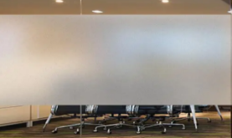
4、半透光卷帘
产品名称 | 参数规格 |  | 参考图片
半透光卷帘面料 | 1、材质：30%聚酯+70%PVC;  2、开孔率:≤1%;  ▲3、单位面积质量: ≥580g/㎡±5%;  4、厚度: ≥0.55mm±5%;  ▲5、阻燃防火等级：阻燃B1级（GB 8624-2012）;  6、耐光色牢度：≥4级;  7、断裂强力：经向≥2000N，纬向≥2000N;  8、撕破强度：经向≥45N，纬向≥40N;  ▲9、甲醛含量：≤20mg/kg;  10、异味：无  11、可分解致癌芳香胺染料：禁用  投标时提供具有CMA或CNAS资质的第三方检测机构出具的质量检测报告作为评标依据，且可以扫二维码查验真伪,未提供或提供的检测报告上无法体现相关技术指标的，视为负偏离。） |  | 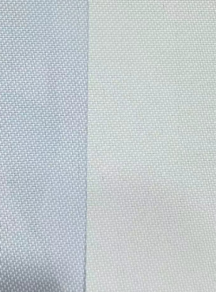
卷管 | 1、抗拉伸强度≥240RM/MPa,规定非比例延伸强度≥220Rp0.2/MPa,断后延伸率≤13.5﹪；  2、圆形铝合金挤压管材，管径≥55mm，壁厚≥1.8mm，表面氧化处理永不生锈，抗弯能力强，保证4M范围内不产生弯曲变形。 |  | 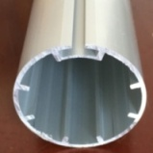
包边下杆 | 1、铝材表面氧化处理，外形尺寸约30mm*9mm，铝材截面厚度≥3.0mm,充分保证卷帘成品垂直挺刮度。  2、面料包裹式高频焊接技术焊接下杆，保证永不脱落，外表美观。（不露低杆，面料包边）底杆内部可增加配置重量，材质：6063-T5优质铝合金，无任何金属含量超标，面料包裹式高温焊接，保证永不脱落，外表美观。 |  | 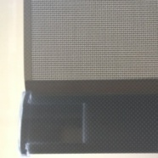
制头 | 1、制头：采用耐用加固聚合物（PBT）材质+30%PC +2.0mm厚镀锌钢板制成，它防锈，耐磨、耐腐蚀，经久耐用，并设有变速和抱闸装置，采用行星状排布齿轮系统进行中间传动，确保卷帘拉动轻便，手感顺滑，并能停止在任何位置，可承载20kg以上的重量，保证窗帘收放自如；传动比例2:1，比同类产品省力50%，配55直径6根加强筋卷管。  2、使用强度：疲劳测试≥20000次无异常。  3、拉珠：采用循环拉珠配套（不准许采用拉珠扣限位，采用尾端螺纹固定限位，可安装后无极调整上下限位），拉珠表面珠光喷涂。 |  | 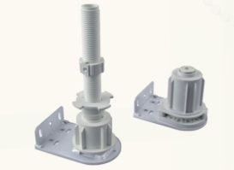
工艺 | 1、在卷布全面展开，面料下垂长度须与窗台板平齐；此时卷管上卷布要留有3圈；  2、面料切割采用超声波切割工艺，保证不起毛边。  3、下杆采用面料包边焊接工艺。
5、全遮光卷帘
产品名称 | 参数规格 |  | 参考图片
遮光卷帘 | 1、纤维含量：100%聚酯纤维;  ▲2、遮光率:100%;  ▲3、单位面积质量: ≥600g/㎡±5%;  4、厚度: ≥0.6mm±5%;  5、密度: 经向≥170根/10cm，纬向≥170根/10cm;  ▲6、阻燃防火等级：阻燃B1级（GB 8624-2012）;  7、耐光色牢度：≥5级;  8、断裂强力：经向≥1200N，纬向≥1200N;  9、撕破强度：经向≥50N，纬向≥50N;  ▲10、甲醛含量≤20mg/kg;  11、可萃取重金属含量：（砷、镉、钴、铬、铜、镍、铅、汞、六价铬等有害重金属）未检出或小于限值）  投标时提供具有CMA或CNAS资质的第三方检测机构出具的质量检测报告作为评标依据，且可以扫二维码查验真伪,未提供或提供的检测报告上无法体现相关技术指标的，视为负偏离。） |  | 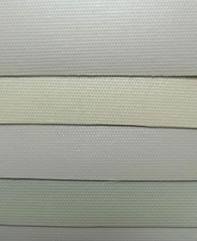
卷管 | 1、抗拉伸强度≥240RM/MPa,规定非比例延伸强度≥220Rp0.2/MPa,断后延伸率≤13.5﹪；  2、圆形铝合金挤压管材，管径≥5mm，壁厚≥1.8mm，表面氧化处理永不生锈，抗弯能力强，保证4M范围内不产生弯曲变形。
包边下杆 | 1、铝材表面氧化处理，外形尺寸约30mm*9mm，铝材截面厚度≥3.0mm,充分保证卷帘成品垂直挺刮度。  2、面料包裹式高频焊接技术焊接下杆，保证永不脱落，外表美观。（不露低杆，面料包边）底杆内部可增加配置重量，材质：6063-T5优质铝合金，无任何金属含量超标，面料包裹式高温焊接，保证永不脱落，外表美观。
制头 | 1、制头：采用耐用加固聚合物（PBT）材质+30%PC +2.0mm厚镀锌钢板制成，它防锈，耐磨、耐腐蚀，经久耐用，并设有变速和抱闸装置，采用行星状排布齿轮系统进行中间传动，确保卷帘拉动轻便，手感顺滑，并能停止在任何位置，可承载20kg以上的重量，保证窗帘收放自如；传动比例2:1，比同类产品省力50%，配55直径6根加强筋卷管。  2、使用强度：疲劳测试≥20000次无异常。  3、拉珠：采用循环拉珠配套（不准许采用拉珠扣限位，采用尾端螺纹固定限位，可安装后无极调整上下限位），拉珠表面珠光喷涂。
工艺 | 1、在卷布全面展开，面料下垂长度须与窗台板平齐；此时卷管上卷布要留有3圈；  2、面料切割采用超声波切割工艺，保证不起毛边。  3、下杆采用面料包边焊接工艺。

 | 其他要求
1 | 所有产品等均须全新及按技术规格交付采购人，产品需坚固耐用美观。
2 | 产品到达采购人现场后，应在收到通知三日内，派出合适的技术人员前往采购人现场进行安装调试，并提供方案（包括人员、时间、内容），说明需要配合的工作内容。
3 | 需提供所需产品及一切安装施工材料。采购供应的产品、材料均须有合格证、质保书或试验报告等技术资料。
4 | 因安装延期而产生的费用和造成采购人的损失由中标人承担。
5 | 验收：
5.1 | 验收前中标人需提供有关说明书、证明书、质保书、验收标准、图纸及其它文件给采购人存案，验收标准应符合有关国家标准。
5.2 | 本项目由采购人负责组织验收，投标人须全面配合验收。采购人有权随机抽检货物（每一大类不超过3个），送第三方检测单位进行检测，所产生的相关费用（包括检测费在内）由中标人承担。检测结果如与招标文件技术参数不符，采购人有权终止合同并拒付货款，已安装产品由采购人处理。中标人赔偿采购人中标价的10%作为违约金，采购人保留进一步诉讼的权利。
5.3 | 如验收时发现达不到招标文件规定或投标文件提供的技术指标，必须更换调整，使其最终能达到合同规定的技术要求，并且要赔偿由此对采购人造成的损失。
5.4 | 完成竣工资料收集、整理工作，并按业主的档案管理要求完成资料归档工作。

